Лексико- грамматическая тема:

«Откуда хлеб пришел?»

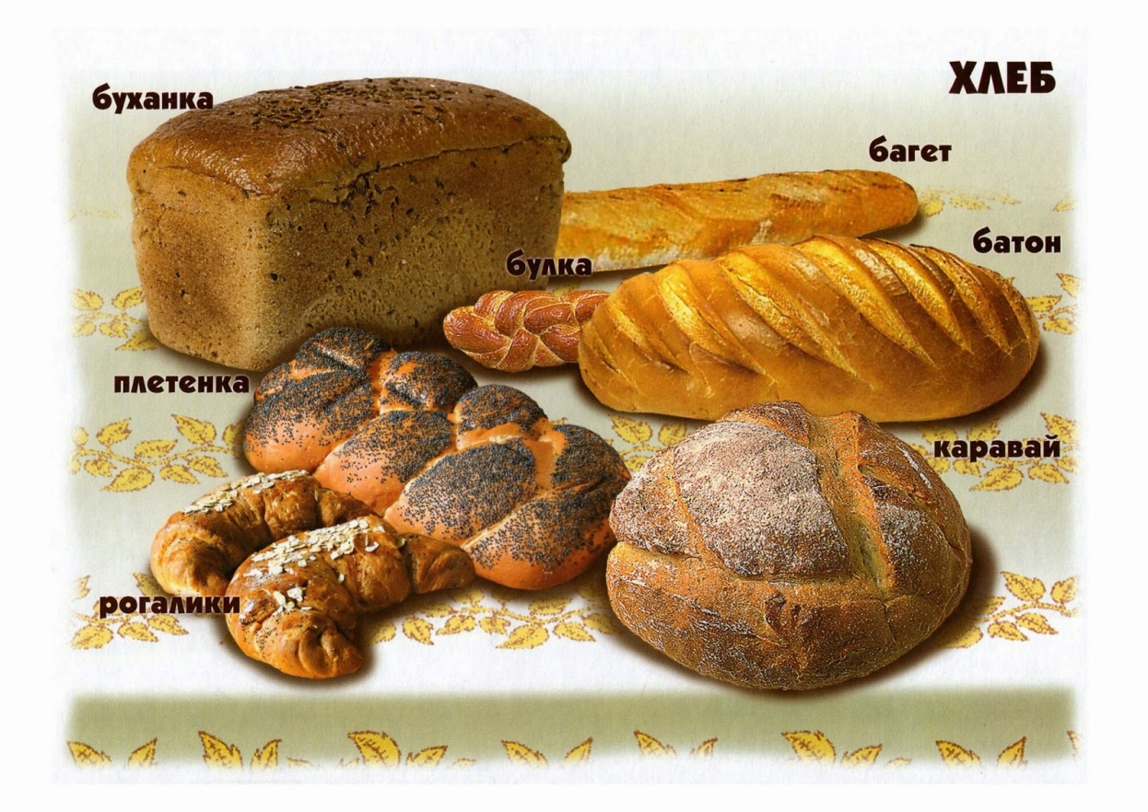
Словарь:

Существительные: Колхоз, зерно, поле, плуг, комбайн, комбайнер, трактор, тракторист, косилка, сеялка, колос, мука, хлеб, тесто, выпечка, тесто, буханка, каравай, батон, булочка, ватрушка, хлебобулочное изделие, рожь, пшеница, земля, удобрение, элеватор, урожай, уборка.

Прилагательные: Пшеничный, овсяный, ржаной, богатый, тяжелый, вкусный, ароматный, пахучий, свежий, мягкий, полезный, черный, белый, сладкие, золотые, хлебный.

Глаголы: Сеять, растить, ухаживать, поливать, удобрять, убирать, пахать, боронить, печь, стряпать, выпекать, готовить, покупать, продавать, хранить.

Родителям рекомендуется:
1. Побеседуйте с ребенком о том, как растят хлеб.
Люди пашут землю, боронят пашню, сеют зерно, ухаживают за всходами, убирают урожай, везут зерно на элеватор, хранят его там, потом мелют зерно на мельнице, делают из муки тесто, пекут хлеб.
- Предложите ребенку по картинкам составить рассказ
«Как выращивают хлеб».
Перед тем, как ребенок будет самостоятельно составлять рассказ, обсудите с ним все этапы появления хлеба. Следите за тем, чтобы ребенок составлял рассказ полными предложениями.
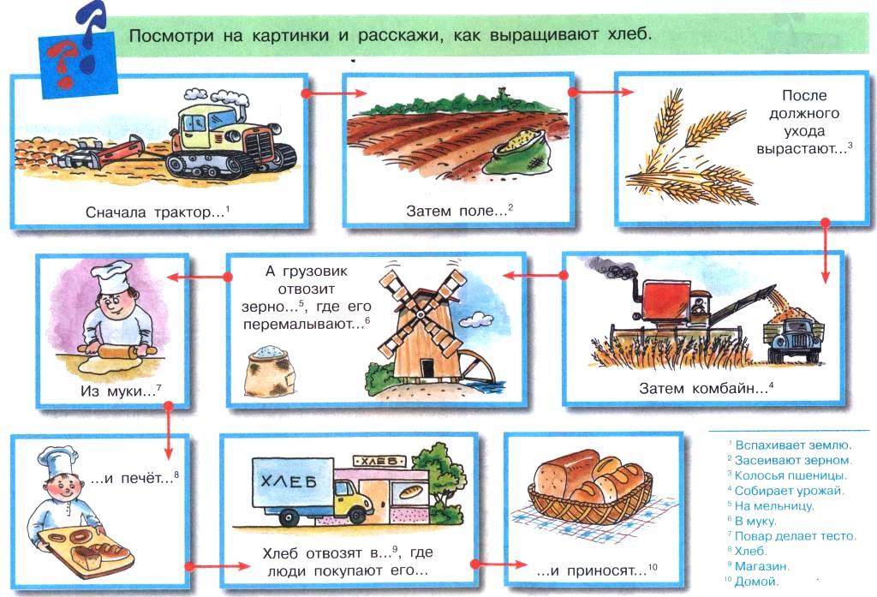

3. Выучите стихотворение Я. Акима:
Хлеб ржаной, батоны, булки
Не добудешь на прогулке.
Люди хлеб в полях лелеют,
Сил для хлеба не жалеют.
4. Предложите ребенку разделить на слоги слова: хлеб, по-ле, зер-но, ко-лос, у-ро-жай, мель-ни-ца, тес-то.

5. Поиграйте в пальчиковую игру на развитие мелкой моторики «Хлеб»
Муку в тесто замесили | Показываем, как месим тесто.
А из теста мы слепили: | Показываем, как лепим пироги.
Пирожки и плюшки,  Сдобные ватрушки,  Булочки и калачи. | Поочередно сгибаем пальцы, начиная с большого.
Все мы испечём в печи | Хлопаем в ладоши.
Очень вкусно! | Вытягиваем руки (ладошки) вперед.

6. Поиграйте в дидактические игры по совершенствованию грамматического строя речи:

«Назови ласково»
(образование имен существительных с уменьшительно-ласкательными суффиксами)
Взрослый называет слово, а ребенок это слово называет ласково.
Хлеб…- хлебушек Пирог…- пирожок
Батон…- батончик Булка…- булочка
Калач…- калачик Крендель…-кренделёк
Колос…- колосок Поле…- полюшко

«Какой, какая, какое?»
(согласование имен существительных с именами прилагательными)
Хлеб (какой?)… -душистый, вкусный, мягкий, твердый, большой, маленький, ароматный, ржаной, пшеничный, белый, черный.
Булка (какая?)…- вкусная, сладкая, ванильная, мягкая, сдобная, воздушная, пышная, маковая.
Пироги (какие?)…- вкусные, сладкие, сдобные, ароматные, воздушные, картофельные, капустные, жареные, печёные.

«Семейка слов»
Предложите ребенку образовать слова одной семейки от слова хлеб.
Как ласково назвать хлеб?... – хлебушек
Как назвать отдел в магазине, где продают хлеб?...- хлебный
Как называется ящик для хранения хлеба?...- хлебница
Как называют человека, который выращивает хлеб?...- хлебороб
Как называют гостеприимного человека?...- хлебосольный

«Один – много»
(образование имен существительных во множественном числе)
Взрослый называет слово, ребенок называет это слово во множественном числе.
Батон… - батоны (много?)…- батонов
Сухарь…- сухари (много?)…- сухарей
Зерно…- зёрна (много?)…- зёрен
Пирог…- пироги (много?)… - пирогов
Поле…- поля (много?)…- полей
Ватрушка… - ватрушки (много?)… - ватрушек

«Откуда хлеб пришел?»
(развитие связной речи)
Взрослый бросает мяч ребенку и задает вопрос, ребенок отвечает на вопрос и мяч возвращает.
Откуда хлеб пришел? - из магазина.
А в магазин, как попал? – из пекарни.
Что делают в пекарне? – пекут хлеб.
Из чего пекут хлеб? – из муки.
Из чего получилась мука? – из колоса.
Откуда колос? – в поле вырос.
Кто посеял пшеницу? – трактористы (колхозники).

[Введите подзаголовок документа]
Пользователь Windows

[Введите название организации]
[Введите название документа]
[Введите подзаголовок документа]

Пользователь Windows
[Выберите дату]

